INDICAÇÃO Nº 030/2019

Autor: Ver. Carlos A. Dietrich
Estância Velha RS, 11 de abril de 2019.

Pelo presente expediente, o Vereador que abaixo subscreve, vem à presença de Vossa Excelência propor Indicação, conforme segue:
Essa Indicação vem propor a construção de uma Pista Municipal de Bicicross.

O bicicross é reconhecido como uma modalidade de ciclismo que surgiu na década de 50 na Europa e consiste em uma corrida com bicicletas.
A construção de uma Pista ajudará a fomentar a prática desta modalidade no município. Ressaltando que a prática de atividades físicas, especialmente esportes, tem papel importante no desenvolvimento motor, cognitivo, físico e social de crianças e adolescentes, além de prevenir doenças e ensinar valores fundamentais, como a autoconfiança, a inclusão social, o trabalho em equipe e o respeito pelas outras pessoas.

Como forma de ilustração, segue abaixo modelo da Pista:

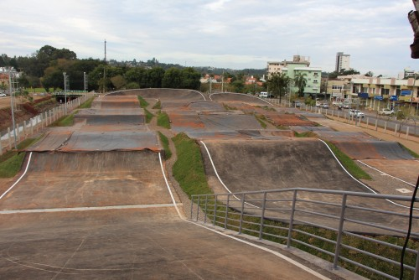
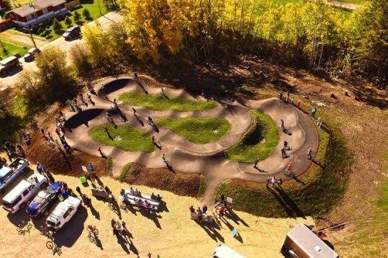

Assim sendo, certo da atenção e acolhido da proposta, renovamos os votos da mais elevada estima e consideração.

Carlos Dietrich
Vereador do MDB

Exma. Sra. Veridiana Monteiro
Presidente da Câmara de Vereadores
Estância Velha – RS

